目錄
壹、前言 1
貳、IN的概念及架構 2
一 IN簡介 2
二 IN網路架構 3
三 IN服務的成員 5

參、交易能力應用部(TCAP)規約介紹 7
一 前言 7
二 交易能力應用部(TCAP)簡介 7
三 交易能力應用部(TCAP)的主要應用功能 10
四 交易能力應用部(TCAP) 的基本原理 10
五 交易能力應用部(TCAP)的基本架構 11
六 交易能力應用部(TCAP)的基本單元介紹 12
七 交易能力應用部(TCAP) 的運作介紹 13

肆、INAP通信規約介紹 15
一 前言 15
二 基本呼叫狀態模型 15
三 介於SSF和SCF之間基本呼叫的操作 19
四 Announcement語音 28
五 話務管理 36
六 計費 38

伍、Service Control Point SCP 的介紹 46
一 前言 46
二 SCP的概觀 46
三 SCP的功能 46
四 SCP與IN其他元件的交互作用 46
五 SCP的硬體元件 50
六 SCP的軟體架構 52

陸、智慧型網路服務管理點(SMP)介紹 53
一 服務管理點(SMP)簡介 53
二 服務管理點(SMP)硬體架構 54
三 服務管理點(SMP)軟體架構 55

柒、SMP的管理功能 62
一 服務管理點(SMP)維運管理 62
二 存取管理 (Access Management) 63
三 操作人員管理(Operators Administration) 66
四 控制存取(Access Control) 71
五 管理功能(Administration) 74
六 郵件(Mail) 81

捌、感想與建議 82

- 前言
職等奉派至比利時ALCATEL公司實習「國際智慧型網路（IN）服務維運」，于九十二年八月三十日啟程，九月十二日返國，為期含行程共十四天，其行程、實習目的、實習內容、及感想與建議簡述如下：

- 92年8月30日~92年8月31日
行程：自台北經阿姆斯特丹抵達安特衛普。
- 92年9月1日~92年9月1日
研習信號系統SS7。
- 92年9月2日~92年9月2日
研習IN的功能、架構介紹及SS7的通信協定（TCAP）。
- 92年9月3日~92年9月3日
研習IN的通信協定（ETSI INAP）。
- 92年9月4日~92年9月5日
研習IN的功能介紹（SCP、SMP）。
- 92年9月8日~92年9月8日
研習IN的應用系統（UNIX）。
- 92年9月9日~92年9月10日
研習IN服務的維運與管理（OAM）。
- IN的概念及架構
  - IN簡介
電信市場自由化蔚為風潮，電信業者間競爭加劇，各電信業者莫不絞盡腦汁思考如何增裕營收，降低成本，維持營運之成長。電信業者，早期僅為單純客戶提供單純之語音通信服務，早已無法滿足客戶多元化需求，如何讓客戶需求獲得滿足以留住客戶，同時面對因為競爭不斷降低之費率，電信業者不得不思索如何為本身網路加值，提供消費者所認同之新服務，讓消費者樂於採用，不斷為自己的網路加值，而加速各項服務推出之時程，同時降低營運成本，更是競爭之要件。
電信市場開放後，法律規範的修訂，要求已營運之電信業者，提供平等接續及號碼可攜性等服務，讓客戶願意向新進之電信業者申購電信服務，以求市場之公平競爭，電信公司必須研擬以最低成本、建立容易維護之電信網路，符合政府規定，而智慧型網路(Intelligent Network, IN)正是最佳之選擇。
國際分公司早期之智慧型網路服務是將資料庫及服務功能內建於朗訊(Lucent) 5ESS國際交換機，最大問題是擴充容量及新增功能不易，會牽一髮而動全身，而且在擴充、新增或更動服務內容時，會影響一般語音服務之國際電話接續。為提供客戶更好之服務，本分公司引進阿爾卡特 (Alcatel) 智慧型網路服務，並於九十二年進行新增功能及容量擴充。IN為一電話網路架構，但將服務之處理流程由交換機獨立出來，另外以電腦為主的設備負責，當要新增服務或更動原有之服務內容時，不需將交換機功能全部重新設計，僅須更動智慧型網路服務節點即可。
圖2-1是智慧型網路概念圖，圖形左邊SSP的功能類似一般之傳統交換機，但具有智慧型網路之軟體，能與SCP互通訊息，而IP則是智慧型網路週邊設備，具備如撥放語音等功能；圖形右邊紅色虛形方框內是IN專屬之網路元件。
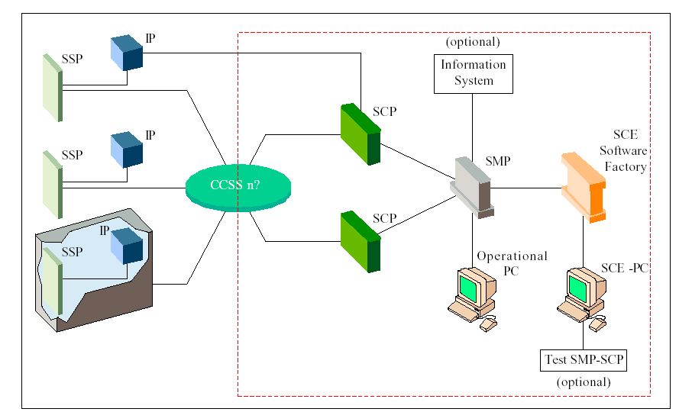

圖2-1 IN 概念圖

  - IN網路架構
IN的概念是將呼叫邏輯處理功能由交換機中獨立出來，各網路元件透過國際電信聯盟(International Telecommunication Union, ITU)所訂定之第七號信號系統(Signaling System NO.7 ,SS7)規約(Protocol)互相溝通。其網路架構主要分為三個層級：
- 服務交換點(Service Switching Point, SSP)及智慧型週邊設備(Intelligent Peripheral, IP)。
- 服務控制點(Service Control Point, SCP)
- 服務管理點(Service Management Point, SMP)，又稱為服務管理系統(Service Management System, SMS)，若要自行開發新服務，則需服務創造平台(Service Creation Environment, SCE)。

    - 服務交換點(SSP)
SSP具有一般交換機機能，主要是提供呼叫處理功能，並同時擔任接取智慧型網路服務閘口的角色；目前國際分公司及區分公司長途網路之智慧型網路SSP交換機除擔任SSP角色外，也做為一般交換機使用。長途網路及國際網路之SSP通常根據用戶的撥碼(被叫號碼)決定是否觸發(trigger)IN服務，區分公司之IN SSP更可以依照用戶的屬性等訊息來決定是否觸發(trigger)IN服務，除了主叫觸發外，若被叫為IN客戶，SSP也能依照被叫客戶屬性觸發IN服務。

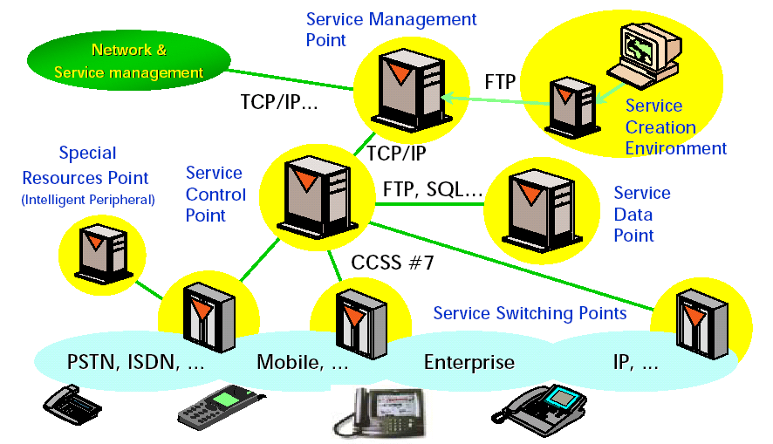

圖2-2 IN 架構圖

    - 服務控制點(SCP)
IN的邏輯服務處理由 SCP負責，它具有資料庫，儲存客戶的資料，當SSP被IN服務觸發(Trigger)時，便會Query SCP，請其提供關邏輯處理及相關資料的的提供。SCP主要是電腦所組成，但同時需具備SS7信號處理能力，以便與SSP介接，互通訊息。
基於可靠性的考慮， SCP通常採雙系統(duplex)架構，當任何一個SCP有問題時，另一個SCP可立刻接手，以確保所提供之服務不因單一SCP的軟、硬體障礙而中斷，所以兩個SCP必須隨時保持動態資料的同步，這必須藉由SMP提供協助，方能達成此目的，方式是當某一SCP的資料異動，如服務使用者更改密碼，SCP必須將此訊息通知SMP，SMP再要求另一個SCP做資料之同步異動，以確保雙方資料之一致性。關於SCP之詳細資料，可參閱第五章。
    - 服務管理點(Service Management Point, SMP)
主要的工作是提供IN系統的維運管理，如建立新服務、現有服務內容更改、資料庫管理、告警、計費及各種Log檔案。詳細內容，請參閱第六章。

  - IN服務的成員
在智慧型網路的商業機制中，各成員依其所扮演之角色，可分為四種，分述如下：
    - 網路維運者(Network Operator)
電信公司，如中華電信，他提供電信網路與IN設備，並維持整個網路正常運作。
    - 服務提供者(Service Provider)
提供IN服務的團體或公司。服務提供者可以向網路維運者承租設備，在智慧型網路上提供各式服務，但服務提供者與網路維運者常為同一公司，如中華電信國際分公司即同時為網路維運者與服務提供者。
    - 客戶訂購者(Service Subscriber)
申請IN服務的個人、團體或公司，如銀行申請0080免付費電話，該銀行便是此服務之Service Subscriber，或預付卡業者向服務提供者申請發行預付卡業務，此業者就是Service Subscriber，在IN的資料庫中需提供儲存相關之服務資訊的空間。
    - 服務使用者(Service User)
使用IN服務的個人，如撥0800電話的個人，或購買預付卡的消費者，皆為服務使用者。
- 交易能力應用部(TCAP)規約介紹
  - 前言
Alcatel的OSP(Open Services Platform)是一個全套的工具,它能在現存的數位網路裡,創造,裝設及管理附加價值.並透過網路的各種服務點快速的對網路的使用者提供新的服務,並對客戶的要求能有彈性的回應.交易能力應用部(TCAP)它是介於SSP(Service Switching Point)和SCP(Service Control Point)之間作訊號的傳遞.並提供各應用部之間訊息傳遞的可靠傳輸環境.
  - 交易能力應用部(TCAP)的簡介
交易能力應用部(TCAP)透過CCSS#7共通道訊號在SSP(Service Switching Point)與SCP(Service Control Point)之間作訊號的傳遞.其協定階層如下:

OSI
Layers
INAP
7

TCAP

4-66
SCCP

3

MTP
2
1

圖3-1 CCSS#7規約架構

    - 訊息轉送部 MTP (Message Transfer Part)
訊息轉送部(Message Transfer Part)定義CCSS#7的基本功能,並提供訊號可靠的傳遞.且MTP可再細分3個次階層.

MTP3
MTP2
MTP1
圖3-2 MTP層的3個次階層

      - MTP1(Singalling Data Link Functions):
此階層的功能相當於OSI的第一層,它提供信號點與信號點之間訊號位元的傳遞.
      - MTP2(Singalling Link Functions):
此階層的功能相當於OSI的第二層,它處理訊號傳遞時的錯誤偵測與錯誤的更正,使訊號能在無錯誤的情況下傳遞.
      - MTP3(Singalling Network Functions):
此階層的功能相當於OSI的第三層,它處理訊息傳遞時路由的選擇,訊息的辨識與分送,並提供對訊務,訊號及路由的管理.
    - 信號接續控制部 SCCP (Singalling Connection Control Part)
此階層的功能相當於OSI的第三層,此層可透過一些特性來增強MTP層的功能.其特性如下:
      - 各信號點之間的路由可利用MTP層中唯一的信號點點碼(Point Code)在區域網路內傳送,除此之外SCCP亦提供獨有的”Global Titles”以辯識全球的信號點,使訊號能在全世界傳送.
      - SCCP亦提供方向取向connection-oriented 的傳送環境,當有大量的資料須傳送時是很有效率的.但須注意SCCP可傳送的資料最大極限為272bytes.
      - SCCP的另一特性為它帶有次系統號碼SSN(Sub System Number),透過對SSN的辨識能把訊息無誤的傳送到各個SCCP的使用者.

 |  | Service
 | MAP | INAP
ISUP | TCAP
SCCP (SSN)
MTP
圖3-3 藉著SSN來定義各使用階層

    - 交易能力應用部TCAP(Transaction Capabilities Application Part)
此層之主要目的乃在提供各應用層間訊息的傳遞,並利用SCCP的connection-less方式來傳遞訊息,使訊息的傳遞更快速且達到即時的要求.且當TCAP 透通的將訊息傳達到Application Service Element(ASE)時,ASE將分析其中的參數如GT,DPC,SSN而得知該將此訊息傳送到哪一個TCAP的使用者.
    - TCAP使用者INAP
TCAP的使用者在智慧型網路方面則是INAP(Intelligent Network Application Part),在此層定義了IN的相關參數.而TCAP的其他使用者還有MAP(Mobile Application Part),亦定義行動網路的相關參數.
  - 交易能力應用部(TCAP)的主要應用功能
    - 與資料庫保持對談狀態
      - TCAP的訊息主要設計用來進入資料庫擷取資料.如800號的轉碼應用,它是TCAP規約的首要應用,TCAP須到資料庫查詢此800號在電話網路裡所對應的電話號碼,來建立呼叫.
      - 在行動網路的應用,當行動網路使用者漫逰至其他區域時,TCAP提供了Home Location Register(HLR)及Visitor Location Register(VLR)的資料更新.TCAP並不直接更新它自己的初始值但提供此服務給它的應用部Mobile Application Part(MAP)用以更新資料.
    - 促發及接取遠端應用的操作與功能
以信用卡為例,此功能乃是由Service Control Point(SCP)來控制,SCP查驗用戶的卡號及密碼,但此功能的啟動必須藉由TCAP的訊息來促發SCP而成,而TCAP訊息的發出乃是由用戶端所能到達的最近交換機房所發出.
  - 交易能力應用部(TCAP)的基本原理
TCAP在應用部和網路層之間提供了一個介面,而應用部乃是INAP,網路層則是SCCP.TCAP之使用者Control Program和Execution Program藉著request,result reply及error report等信號相互溝通,並將這些信號載於data messages透過SS7網路傳遞.

TCAP USER TCAP USER
Control  Program |  | Execution  Program
request result/error request

result/error
TCAP |  | TCAP

data message

圖3-4 TCAP的環境

  - 交易能力應用部(TCAP)的基本架構
交易能力應用部(TCAP)分成兩個子層,即元件子層(Component Sublayer)及交易子層(Transaction Sublayer),元件子層主要是處理負責傳達遠端操作及回應元件的子層,而交易子層則是處理內含處理元件之訊息交換.換言之,元件子層是負責處理元件處理基元,而交易子層則是負責反應對談處理基元,且INAP則視為元件子層的使用者,元件子層則又視為交易子層的使用者.其關係如下圖:

INAP TCAP-User

Component Sub-layer
Collection of
components

Transaction Sub-layer

SCCP

MTP
圖3-5INAP與各子層的關係圖

  - 交易能力應用部(TCAP)的基元介紹
當TCAP的使用者要和TCAP溝通時,需藉助這些元件,而這些元件又稱基元.基元大致可分為下列兩類:
    - Component Handling Primitives元件處理基元
這些基元是為用來操作元件的交換作準備,有下列幾項:
- TC_INVOKE:用來促發操作
- TC_RESULT_NL(TC_RESULT_NOT LAST):一個成功執行片段之非最後部分
- TC_RESULT_L(TC_RESULT_LAST):一個成功執行片段之最後部分
- TC_U_ERROR(TC_USER_ERROR):用以指出先前叫用操作user端之失敗
- TC_L_CANCEL(TC_LOCAL_CANCEL):用以指出先前叫用操作local端之拆线
- TC_U_CANCEL(TC_USER_CANCEL):用以指出先前叫用操作user端之拆线
- TC_U_REJECT(TC_USER_REJECT):用以指出先前叫用操作user端之拒絕
- TC_R_REJECT(TC_REMOTE_REJECT):用以指出先前叫用操作遠端之拒絕
- TC_L_REJECT(TC_LOCAL_REJECT): 用以指出先前叫用操作local端之拒絕
    - Dialogue Handling Primitives對談處理基元
這些基元是用來開始或結束對話,有下列幾項
- TC_BEGIN:開啟一個對談
- TC_CONTINUE:作為TC-BEGIN之回覆確認並要求傳送元件
- TC_END:結束對談
- TC_U_ABORT(TC_USER_ABORT):用以指出先前叫用操作user端之放棄
- TC_P_ABORT(TC_PROTOCOL_ABORT):用以指出先前叫用操作protocol之放棄
- TC_NOTICE:用以指出注意先前叫用操作之結果
  - 交易能力應用部(TCAP)的運作介紹
元件子層與交易子層間之基元稱為TR基元,它與TC基元是一對一對應.由下圖中我們可知其內部運作情形.TCAP使用者首先利用TC-BEGIN和TC-CONTINUE來建立對談,然後將兩個元件TC-INVOKE和TC-INVOKE’送至TCAP.只有對談處理基元才會指示TCAP傳送訊息,而且可指示TCAP將數個元件包含於一個TCAP訊息來傳送.而後TC-CONTINUE會指示TCAP將包含此兩元件之一個TCAP訊息傳送至遠端,遠端收到訊息後,將TC-CONTINUE訊息傳至元件子層,再將元件逐一送至使用者,最後用TC-END來結束對談.

TCAP COMPONENT TRANSACTION TRANSACTION COMPONENT TCAP
USER SUBLAYER SUBLAYER SUBLAYER SUBLAYER USER
TC_INVOKE
(REQ) SETUP PHASE

TC_BEGIN TR_BEGIN sending TR_BEGIN TC_BEGIN
(REQ) (REQ) message (IND) (IND)
TC_INVOKE
(IND)

TC_CONTINUE TR_CONTINUE sending TR_CONTINUE TC_CONTINUE
(IND) (IND) message (REQ) (REQ)

TC-INVOKE DIALOGUE
TC-INVOKE’ PHASE

TC_CONTINUE TR_CONTINUE sending TR_CONTINUE TC_CONTINUE
(REQ) (REQ) message (IND) (IND)
TC-INVOKE

TC-INVOKE’

TC_CONTINUE TR_CONTINUE Sending TR_CONTINUE TC_CONTINUE
(IND) (IND) message (REQ) (REQ)

TC_RESULT_L END PHASE
(REQ)
TC_END TR END sending TR END TC_END
(REQ) (REQ) message (IND) (IND)
TC_RESULT_L
(IND)

NODE1(e.g.SSP) NODE2(e.g.SCP)
圖3-6此乃正常的對談開始與結束
- Intelligent Network Application Protocol(INAP)通信規約介紹
  - 前言
依據ETSI CS2 INAP的規格書,IN功能SET2不只對IN網路的INAP功能元件加以敘述,並對存在於IN網路及INAP介面負責溝通各服務點的的各服務架構元件詳加定義並提供了一個概念性的模型.並對客戶的需求和網路使用者的需求提供更具彈性的服務.
  - 基本呼叫狀態模型(BCSM:Basic Call State Model)
BCSM定義一般呼叫流程中可被中斷的點,BCSM可視為是一呼叫流程圖,而各個呼叫點(PIC:Point In Call)則視為各種狀態,在這些各種不同狀態下有各種不同的偵測點,經由這些偵測點呼叫的流程可被傳送到不同的實體.以IN為例,這實體即是服務控制功能(SCF).這樣的呼叫可以是用來引發一個IN呼叫,或是在經過任何一種流程後再由SCF來掌控往後的呼叫流程.
    - 偵測點(Detection Point)
在一個呼叫流程中偵測點DP是可以被安裝的,用來偵測此呼叫是否為一IN呼叫,若為IN呼叫則DP將被偵測,IN服務將接手後續的流程,若非IN服務,此呼叫則按一般的呼叫進行,SCF將不參與此呼叫流程.偵測點DP可分為下列兩類:
      - 觸發偵測點(Trigger Detection Point TDP)
此偵測點是用來觸發SCF的控制,當TDP被偵測時,就由SCF接管呼叫控制,此TDP通常是被安裝在服務交換功能(SSF)或是呼叫控制功能(CCF)上.
      - 事件偵測點(Event Detection Point EDP)
此偵測點是用來監控一個已經存在的控制關係.以IN為例,若已經由SCF控制的呼叫,則此偵測點則用以保持和SCF之間溝通的關係,此TDP通常是被安裝在服務交換功能(SSF)或是呼叫控制功能(CCF)上.
事件偵測點EDP可再區分為EDP_N(Notify)與EDP_R(Request),當一個事件被偵測是EDP_N,則此事件將被告知到SCF.若當一個事件被偵測是EDP_R,則SCF將被告知此事件並開始接手控制此呼叫.再ITUT的規格書裡,同樣定義了觸發偵測點TDP,但在ETSI CS2則只支援TDP_R,所以當一通呼叫被偵測倒是TDP時,則SSF/CCF將送一個INAP操作到SCF,並等候SCF的指示.在ETSI CS2並不支援TDP_N.若在同一偵測點上同時為EDP和TDP時,則EDP優先執行,因EDP乃是針對現行已存在的控制關係作反應,故EDP較TDP有優先執行權.
由圖4-1可看出,在CS2規格書中比在CSI的規格書裡多定義了幾項偵測點DP,以IN為例,一通呼叫在經過Oringination_Attempt TDP或是Oringination_Attempt_Authorized TDP偵測為IN呼叫後,即可接往IN的特殊服務,但在CS1的規格書中只支援後者.
    - 發話端基本呼叫模型(Originating BCSM)

O_Null

Collect_Information

Select_Route

Authorize_Call_Setup

O_Alerting

O_Active
O-Exception

O_Abandon
Origination Attempt

Authorize_Origination_Attempt
Origination Denied

Origination_Attempt
Athorized
Collect_Timeout

Collected_Information

Analyse_Information

Invalid_Information

Route_Busy Analysed_Information

Route_Select_Failure
Route_Failure
Athor._Route_Failure

O_Not_Reachable

Send_Call
O_Mid_Call
O_Term_Seized
O_Called_Party_Busy

O_Mid_call O_No_Answer
O_Answer
O_Mid_Call O_Active_Failure

Calling_Party Called_Party O_Re_Answer

O_Suspended
O_Disconnect O_Suspend Reconnect
O_Suspend_Failure

O_Mid_Call
圖4-1發話端基本呼叫模型

    - 受話端基本呼叫模型(Terminating BCSM)

T_Exception

T_Null
T_Suspended

Termination_ T_Abandon
Attempt
Termination_Denied
Authorize_Termination_Attempt

Termination_Attempt_
T_Not_Reachable Athorized
Select_Facility

T_Busy SS7 Failure Facility_Selected_
and_Available
Present_Call
T_Alerting
Presentation_Failure

Call_Rejected Call_Accepted

T_No_Answer
T_Answer T_Mid_Call
T_Active
T_Active_Failure

T_Re_Answer Called_Party Calling_Party
Reconnect T_Suspend
T_Suspend_Failure

T_Disconnect

圖4-2受話端基本呼叫模型

由圖4-2亦可得知,在O_BCSM方面,相較CS1規格書,CS2規格書裡亦定義了更多的偵測點DP,使的呼叫更具彈性與多樣化.
  - 介於SSF和SCF之間基本呼叫的操作
    - 操作的分類
操作依據發送端需不需要接收端回報之原則可區分為四大類:
      - 第一類(Class 1):不論執行成功或失敗均需回報
      - 第二類(Class 2):執行失敗需回報
      - 第三類(Class 3):執行成功需回報
      - 第四類(Class 4):不需回報
    - 由SSF啟動之一般呼叫之操作
要啟動一個新的IN呼叫介於SSF與SCF之間,觸發偵測點TDP會被偵測到,且Initial DP(IDP)將開始操作.IDP將帶著SCF需要的資料來開始接續正確的服務.這些資料包括:Service Key,主叫號碼或被叫號碼等.此時所需的操作為IDP.
IDP的介紹
- 等級:第2類
- 方向:SSF到SCF
- 用途:此操作是由SSF所發出,是當TDP_R(TDP_Request)被偵測到而要求SCF的指示.
    - 用於對談中的操作
當一個對談已經存在於SSF與SCF之間時,有一些操作可以被執行.
      - Event Monitoring事件的監控
當對談已經存在於SSF與SCF之間時,SCF將啟動EDP點.RequestReportBCSMEvent(RRBCSME)將被送往SSF,要求SSF回報事件情況給SCF,而SSF將操作EventReportBCSM(ERBCSM)回報給SCF.
SSF SCF

InitialDP(CalledPartyNumber=080012345
EventTypeBCSM=AnalysedInfo)

RequestReportBCSMEvent(LegID=1,
EDP=Disconnect,Type=Request)
Other operations are
Calling party sent to setup the call
Disconnects
EventReportBCSM(Leg=1,
EDP=Disconnect,Type=Request)

圖4-3 Event Monitoring 的範例

Event Monitoring的操作有:
        - RequestReportBCSMEvent(RRBCSME)
- 等級:第2類
- 方向:SCF到SSF
- 用途:此操作用來要求SSF監控通話的相關事件,SCF並啟動EDP點.
        - EventReportBCSM(ERBCSM)
- 等級:第4類
- 方向:SSF到SCF
- 用途:此操作用來回覆SCF先前要求的RequestReportBCSMEvent(RRBCSME)通話相關資訊.
      - Connecting to the Called Party接續到被叫
當一呼叫開始時只有主叫端在线上,當呼叫接續到SSF後,SCF需下令SSF建立一連線到被叫端.所需的操作為Connect.
Connect的介紹
- 等級:第2類
- 方向:SCF到SSF
- 用途:此操作用來要求SSF執行通話接續到一特定受號.
      - Sending of Announcements傳送語音
在一對談當中,語音是可以被傳送的.此操作存在於SCF,SSF和SRF(Specialized Resource Function)之間交互作用.
      - Charging計費
與計費相關的資料將在SSF與SCF之間作交換.
      - Leg Manipulation and Multi-party Calls進出线的處理和多方通話
在ETSI CS2規格書裡特別定義了進出线的處理
如:SplitLeg,DisconnectLeg和多方通話
如:MergeCallSegments...等的操作方式.
    - 由SCF啟動之一般呼叫之操作
一個對談亦可由SCF來建立,以Wake Up Service(WUS)為例,當用戶希望在特定時間能接到Morning Call,則SCF就必須送出Initiate Call Attempt(ICA)給SSF,與SSF建立一個對談.在此時EDP_R on Answer將會被啟動,用以通知SCF用戶應答的情形.當用戶應答時,SCF將確認會有語音送往用戶端.此時的操作為 InitiateCallAttempt ICA.

SSF SCF

InitiateCallAttempt(CalledPartyNumber)

RequestReportBCSMEvent
(LegID=1,EDP=Answer,Type=Request)

EventReportBCSM(DP=Answer)

An announcement is sent
and the call is released

圖4-4 Wake Up Call的範例

ICA的介紹
- 等級:第2類
- 方向:SCF到SSF
- 用途:此操作是用來要求SSF建立一個新的通話到一特定的受號,此操作亦可用來在現有的通話關聯Call Segment Association(CSA)中創造另外一個通話區塊Call Segments(CS).如果想知道新建立的CSA ID,以便於將CS從別處的CSA移轉過來,則CreateCallSegmentAssociation將執行ICA的操作.
    - 在IN通話中的其他操作
      - SCF指示SSF繼續通話的接續
當SSF暫停一通話接續並等候SCF的指示時,SCF可下令SSF繼續剛暫停的DP而到下一個呼叫點.而SCF可用的操作為Continue和ContinueWithArgument.兩者的差異在ContinueWithArgument會帶一些資料給SSF,而Continue則不會帶任何資料給SSF.以Calling Name Display主叫名稱顯示為例,SSF會送InitialDP內含主叫號碼給SCF,而SCF會回送ContinueWithArgument內含主叫名稱給SSF.

Translation SLEE
02/555555
SCF
John Doe
ContinueWithArgument
(GenericName=JohnDoe)
IDP
(CG=02/555555)
SSP
LOCAL
SWITCH
SSF

LOCAL
SWITCH

IAM(CD=03/111111,
CG=02/555555)
02/5555555 03/111111
User dials 03/111111 B-party can see the name of
the A-party(John Doe)

SLEE:Service Logic Execution Environment

圖4-5 Calling Name Display 的範例

        - Continue
- 等級:第4類
- 方向:SCF到SSF
- 用途:此操作是SCF用來要求SSF對剛暫停通話的DP點作繼續通話的接續.且並不送任何的資料給SSF.
        - ContinueWithArgument
- 等級:第2類
- 方向:SCF到SSF
- 用途: 此操作是SCF用來要求SSF對剛暫停通話的DP點作繼續通話的接續,但特定的資料將透過此操作傳送到SSF.
      - Activity Test 操作測試
SCF會定期的查看SCF與SSF之間,或是與CUSF(Call Unrelated Service Function)之間,或是與其他SCF之間的談話是否仍存在,若在一段期間內SCF與其他實體之間沒有聯絡,SCF會懷疑是否網路出了問題,故SCF會發出Activity Test來測試看看通話是否仍繼續.此時所需的操作是Activity Test.

Activity Test的介紹
- 等級:第3類.
- 方向:SCF到SSF,或SCF到CUSF,或SCF到SCF
- 用途:此操作是用來測試SCF到SSF,SCF到CUSF,或SCF到SCF之間的聯繫是否存在,若聯繫仍然存在,則接收的實體會送出回應給SCF.
      - Reset Timer 重設計時器
此操作是用來指示SSF重新設定特別應用的計時器,以避免計時器因時間到而中斷談話,如當一個傳送語音的指示已送出,但在SSF的本身無法支援,而必須從其他輔助的SSF取得語音,故SCF需下令SSF重設計時器,以免談話中斷.
- 等級:第2類
- 方向:SCF到SSF
- 用途:用來要求SSF重新設定計時器.
      - 為單一的呼叫要求特別的資訊
此操作是由SCF向SSF發出要求有關此通呼叫或發受話端相關資訊的操作.SCF透過CallInformationRequest向SSF提出要求,而SSF則是利用CallInformationReport來回應SCF.
        - CallInformationRequest
- 等級:第2類
- 方向:SCF到SSF
- 用途:此操作是SCF用來要求SSF記錄有關此通通話或是發受話端的相關資訊.
        - CallInformationReport
- 等級:第4類
- 方向:SSF到SCF
- 用途: 此操作是SSF用來傳送資料回應先前SCF提出的要求.
      - Cancel取銷
此操作是SCF用來取銷先前要求SSF傳送的語音,或是要求一些特殊回報所提出之要求.這些回報有下列幾項:EventReportBCSM,ApplyChargingReport及CallInformationReport.此時所需的操作為Cancel.
Cancel的介紹
- 等級:第2類
- 方向:SCF到SSF
- 用途:此操作是由SCF送往SSF或是SRF,用來取銷SCF先所要求播放的語音.先前SCF的要求可以是PlayAnnouncement,Prompt&CollectUserInformation,或是Prompt&ReceiveMessage.此操作亦可用來取銷先前SSF尚未完成的一些報告,如:charging report或是CallInformationReports.
      - Collect Information 收集資訊
此操作是SCF要求SSF回到Collect_Information PIC呼叫點,繼續執行呼叫操作.此操作只能用在當呼叫仍處於建立的階段,只有SCF與SSF參與其中,此時語音尚未送出.以IN呼叫為例,當IN 被促發,SCF分析IDP送來的資料後,覺得需要更多的資料來建立這個呼叫,於是SCF啟動Collect_Information EDP,來確認當SSF收集完資料後會送往SCF,然後CollectInformation操作才相繼送出,而當SSF收集到Collect_Information EDP所需要號碼的數量時,SSF將以ERBCSM(EventReportBCSM)帶著所收集到的號碼送回SCF.
SSF SCF

Initial DP (CalledPartyNumber=00,
User dials an
International EventTypeBCSM=Analyzed_Information DP)
number After analysis,the SCF decides that additional info is required (digits)
RequestReportBCSMEvent
(Collected_Info DP,Type=Request,
DPSpecificCriteria=number of digits)

CollectInformation
The SSF collects
the requested
digits and sends EventReportBCSM (Collected Info)
them to the SCF

圖4-6 CollectionInformation的範例

CollectInformation的介紹
- 等級:第2類
- 方向:SCF到SSF
- 用途:此操作是SCF用來要求SSF回到Collect_Information PIC呼叫點, 繼續執行有關此呼叫點的操作.
    - 釋放現存的對談
當一通IN通話結束後,SCF將把此通話的控制權移交給SSF,SCF且將利用ReleaseCall結束有關此通話的所有資源,此操作亦可在現存的通話當中釋放通話區塊Call Segment.
ReleaseCall的介紹
- 等級:第4類
- 方向:SCF到SSF
- 用途:此操作是SCF用來拆除通話
    - 管理觸發偵測點的資料
在ETSI CS2的規格書裡,可啟動,撤銷或是恢復一個TDP的狀態,而這TDP是連結到用戶的檔案.在過去即CS1規格書裡,只有SSF才能改變用戶的TDP資料,但在CS2規格書中,亦可透過IN網路恢復或改變用戶的一些EDP狀態.以圖2-7為例,SSF裡的用戶檔案,可經由IN網路而改變.如Calling Name Display,一個網路管理者,可透過Service Management Function SMF的IN網路來更改用戶的資料,而不需進入到SSF階層.

SMP
Host
SMF
SLEE
SCF

ManageTriggerData
(TriggerID=Terminating_Attempt_Authorized
SSP ProfileID=02/555555,ActionIndicator=Activate)
LOCAL
SWITCH
SSF

The TDP to trigger the service Calling Name
Display was originally not active and this
situation is changed by the operator by
changing the data via the SMF

圖4-7 Manage Trigger Data for Calling Name Display

ManageTriggerData 管理觸發偵測點的介紹
- 等級:第1類
- 方向:SCF到SSF
- 用途:此操作是用來啟動,撤銷或恢復在SSF裡的用戶TDP狀態.一個狀態或是指示的下達是透過TC_RESULT TCAP操作裡的等級:第一類元件送達到SCF.
  - Announcement語音
    - 連接SRF的四種型態
依據IN網路的組織架構及SCF與SRF(Specialized Resource Function)之間的溝通,在ETSI CS2 INAP裡定義了許多與SRF連接的不同方式.其連接方式有下列幾種:
      - Case A:SRF內建於SSP裡,或是外架於SRP(Specialized Resource Point)中,且沒有INAP的性能,故SRF無法與SCF直接溝通,溝通只能透過SSF並靠ISDN User Part或是Digital Singalling System 1溝通.

SLEE
SCF
CCF

CTR
SRP
SSP
SRF

ISUP
SSF
(IAM,ACM,…)
The SRP has no INAP capabilities,there is an ISUP connection with the SSP.

圖4-8 SRP outside the SSP,but without INAP capabilities.

由圖4-8可看出,SCF會送Connect To Resource(CTR)操作給SSF,而SSF會採取適當的操作連接到SRF.當SRF內建於SSP裡時,將可方便的取得語音,若當SRF外架於SRP中,SCF將確認哪一種語音要被傳送.
SCF SSF SRF

ConnectToResource

Setup request

Setup response

圖4-9 Case A的流程圖

CTR的介紹
- 等級:第2類
- 方向:SCF到SSF
- 用途:此操作是用來連接SSF到SRF,而後SRF與發話端之間才會有陸續的交互作用.
      - Case B:SRF外架於SRP中,且有INAP的性能.故SFR可直接與SCF溝通.其間的溝通並非一定得透過實質的信號鏈路點對點的溝通,且可透過STP.而ISUP則在SRP與SSP之間建立實質的語音路徑來傳送語音.
SLEE
SCF

EstablishTemporary AssistRequestInstrustions
Connection (ETC) (CorrelationID=5,IPAvailable,
(CorrelationID=5, IPSSPCapabilities)
AssistingSSPIPAddress, SRP
SCFID) SSP
SSF
CCF
SRF
ISUP
(IAM,ACM,...)

圖4-10 SRF located in SRP with INAP capabilities

由圖4-10可看出,SCF會送EstablishTemporaryConnection(ETC)給SSF,其中的AssistingSSPIPAddress參數是用來尋找SRP的位置,當SSF與SRF之間的語音路徑建好以後,SRF會利用ETC裡經由SSF送來的SCFID參數送AssistRequestInstructions(ARI)操作給SCF.SCF與SRF之間之所以能溝通是靠著CorrelationID,首先SCF透過ETC送CorrelationID給SSF,SSF藉著ISUP的InitialAddressMessage(IAM)操錯將CorrelationID送往SRF,SRF收到後亦藉由AssistRequestInstructions操作將CorrelationID送到SCF.SCF一收到CorrelationID後若發現是相同號碼的CorrelationID,即可判定是一相同之對談.
SCF SSF SRF

EstablishTemporaryConnection
(CorrelationID=5,SCFID,
AssistingSSPIPAddress)
Setup request

Setup response

AssistRequestInstruction
(CorrelationID=5,IPAvailable,
IPSSPCapabilities)

圖4-11 Case B 的流程圖

ETC的介紹
- 等級:第2類
- 方向:SCF到SSF
- 用途:此操作是用來在SSF與外架的SRF之間或是在輔助的SSF之間建立連結.

ARI的介紹
- 等級:第2類
- 方向:SRF到SCF,SSF到SCF
- 用途:此操作是由SRF或輔助的SSF所送出,是當SSF與輔助的SSF已建立連結,或是SRF正等候傳送語音,而用來要求SCF作指示的操作.
      - Case C:SRF連結在另外一個輔助SSF上.SRF可以存在於輔助SSF中,或是存在於SRP連接於輔助SSF.且SRP沒有INAP的性能.

SLEE
SCF

EstablishTemporary AssistRequestInstructions
Connection (CorrelationID=8,IPAvailable
IPSSPCapabilities)
(CorrelationID=8, ConnectTo SRP
AssistingSSPIPAddress, Resource
SRF
SCFID)
SSP SSP
SSF
CCFFFF
SSF

ISUP ISUP
(IAM,ACM,..) (IAM,ACM,..)
CCF

圖4-12 SRF存在於SRP且連結於輔助SSP

由圖4-12可看出Case C與Case B之間的不同,相異點乃在於在輔助SSF送出ARI給SCF之後,SCF會送ConnectToResource操作給輔助SSF,以確認輔助SSF與SRF之間的連結已建立.
SCF Initiating SSP Aaaiating SSP SRF
EstablishTemporaryConnection
(CorrelationID=8,SCFID,
AssistingSSPIPAddress) Setup request
Setup response
AssistRequestInstructions
(CorrelationID=8,IPAvailable,
IPSSPCapabilities) CConnectToResource
Setup request
Setup response
圖4-13 Case C 的流程圖

      - Case D: SRF存在於外部的SRP中,並連接於輔助的SSF上,且有INAP的性能.故SRF可和SCF直接溝通.且其溝通的過程當中,可能透過一交換機房,但不一定是SSP,因為此交換機房不必和SCF溝通.
SLEE
SCF

EstablishTemporary AssistRequestInstructions
Connection (CorrelationID=8,IPAvailable,
(CorrelationID=8, IPSSPCapabilities)
AssistingSSPIPAddress,
SCFID) SRP
SSP
SSF
CCF
SRF

Exchange ISUP
CCF
(IAM,ACM…)
ISUP
(IAM,ACM…)

圖4-14 SRF存在於外部的SRP中,並與SCF直接溝通,但不直
接與SSP連接.
SCF Initiating SSP Exchange SRF
EstablishTemporaryConnection
(CorrelationID=8,SCFID,
AssistingSSPIPAddress) Setup request
Setup response
Setup request
Setup response
AssistRequestInstructions
(CorrelationID=8,IPAvailable,IPSSPCapabilities)

圖4-15 Case D的流程圖
    - Playing an announcement 撥放語音
SCF會依據不同的語音下不同的指示.有些語音需要用戶的交互操作,有些不需要.對ISDN的用戶而言,只有訊息及音頻會被傳送.依據是否需要用戶的交互操作來區分,有下列幾項:
      - 撥放語音不需要用戶的交互操作
當SCF確知撥放語音不需要用戶的交互操作時,上述的四種連接SRF的方式皆可應用.當連結已建立時,SCF會根據SRF是否有INAP,送PlayAnnouncement(PA)操作給SSF或是SRF.且當語音撥放完畢,SCF會要求回報結果,此時SpecializedResourceReport操作將會被送往SCF.

SLEE
SCF

EstablishTemporary AssistRequestInstrustions
Connection (ETC) (CorrelationID=5,IPAvailable,
(CorrelationID=5, PlayAnnouncement IPSSPCapabilities)
AssistingSSPIPAddress, SRP
SCFID) SSP
SSF
SRF
ISUP
(IAM,ACM,...)
CCF

圖4-16 PlayAnnouncement without User Interaction

PA的介紹
- 等級:第2類
- 方向:SCF到SSF,SCF到SRF
- 用途:此操作是用來傳送資訊給用戶,此資訊可以是語音,音頻或是訊息.

SpecializedResourceReport的介紹
- 等級:第4類
- 方向:SSF到SCF,SRF到SCF
- 用途: 此操作是用來回應PA,當其中PA的參數RequestAnnouncementComplete被啟動時.
      - 撥放語音需要用戶的交互操作
有時一些服務需要用戶的額外資料時,例如用戶密碼,信用卡號碼或是用戶個人資料時,就需要用戶的交互操作.上述的四種連接SRF的方式皆可應用,但此時不同的是,PA操作不再送出,且根據是需要用戶撥碼或是錄取用戶的資料,取代的是PromptAndCollectUserInformation(P&CUI)操作與PromptAndReceiveMessage操作兩種.
PromptAndCollectUserInformation(P&CUI)的介紹
- 等級:第1類
- 方向:SCF到SSF,SCF到SRF
- 用途:此操作是用來收集用戶的撥碼,因為是第一類,所以結果會在TCAP裡的TC_RESULT訊息裡被傳送.
PromptAndReceiveMessage的介紹
- 等級:第1類
- 方向:SCF到SSF,SCF到SRF
- 用途:此操作是用來錄取用戶的資料.
      - Cancel an announcement 取銷撥放語音
SCF亦可透過Cancel操作來取銷先前要求撥放的語音.
  - 話務管理
當CCF把話務送往SSF時,SSF會查驗話務管理的機制是否已啟動,SSF就會依據不同的控制機制對話務作管理.Traffic Management(TM)是用來避免IN網路的壅塞,它被安裝在SCF與SSF中.其中的參數將定義是要由SCF或是SSF來施行.當話務進入IN網路時,TM會查驗是要讓此通呼叫送往SCF,或是要被阻絕.
Traffic Management可以3種方式安裝:
- 由管理員進入SSF安裝
- 由管理員進入SMF安裝
- 由SCF中的參數自動監控

上述的第2,3項,SCF會送特定的ETSI CS2 INAP操作給SSF.TM可以整個服務作管理,亦可結合多樣具有發話地址或受話地址的服務作管理.
TM 具有下列不同的程序:
- Blocking 話務阻絕
- Call Gapping 呼叫阻隔
- Service Filtering 服務過濾

    - Blocking 話務阻絕
此話務管理是最簡單的方式,因為它對特定的IN服務在一段時間內作話務阻絕,好讓SCF能對IN的話務作調整,以減輕過度的負荷.此項程序無需ETSI CS2 INAP操作,只需直接在SSF內安裝即可.
    - Call Gapping 呼叫阻隔
呼叫阻隔是在兩個被允許連續的IN呼叫之間作時間間隔的限制,亦即在一個IN呼叫後,需經過一段時間限制後才可接受下一通呼叫.在此間隔期間內將不接受任何的呼叫.
若呼叫阻隔是由SCF啟動,CallGap(CG)操作將被送出,此操作將會訂定是哪一種服務的CG要被啟動,閒隔時間需要多久,被阻隔的呼叫要如何處理...等.
Call Gapping 呼叫阻隔的介紹
- 等級:第4類
- 方向:SCF到SSF
- 用途:此操作是用來要求SSF降低SCF所要求特殊服務的呼叫比率.
    - Service Filtering 服務過濾
服務過濾提供兩種不同型態的控制:
- 過濾間隔,此種方法和呼叫阻隔相似,但不同的是,被阻隔的呼叫都會被統計及計費.
- 呼叫門檻,以呼叫數作統計,當呼叫數到達一定之門檻時,下一通呼叫才會被接往SCF.且被阻隔的呼叫亦都會被統計及計費.
服務過濾可被應用在大量呼叫及電話投票,大多呼叫都被阻隔在SSF,並被傳送到SCF的計數器,SSF具有區域性的計數器,而SCF擁有總體的計數器.
  - 計費
IN呼叫有關計費部份,可由SLEE或是SSP來啟動.當處理IN呼叫時,在SLEE內的計費程序將會與SSP及PSTN內的計費程序交互運作,特定的計費操作將透過INAP來傳遞.
    - 計費術語
- Off-line charging非線上計費:通話使用及計費的資料會記錄在網路上.可能紀錄在Originating Local Exchange(OLE),SSP或是在SLEE.計費及出帳是由記帳中心(Billing Center)執行.
- On-line charging線上計費:在通話中的計費必須及時被計算.此種及時的計費是為了支援公用電話,付費諮詢,或是預付卡的各項服務.
- Charge Data Determination(DET)計費資料的決定:此乃針對IN呼叫而言,下列項目必須被決定出來:計費的對象,是呼叫用戶或是IN使用者,計費標準,計費項目,計費方式,是線上計費或是非線上計費.
- Charge Data Generation(GEN)計費資料的產生:是線上及時產生正確的計費,亦或是非線上計費資料的收集,如時間戳計及通話時間,且負責將計費資料送往記帳中心.
- Charge Data Registration(REG)計費資料的記載:不論是線上計費的費率計算,或是非線上計費的資料收集,將作成計費紀錄以提供後續處理中心作業,並更新計費器.
    - 計費的程序
計費的程序主要有下列四種,但亦可能同時存在,如第一與第三,計費的執行可以由OLE亦可以由SSP同時產生.
      - 計費由OLE執行而非由SSP
當OLE偵測到當地的計費申請時,它會自發性的決定及產生計費,或是要求SCF送出計費資料.現以圖2-17說明第二情況.

SLEE
SCF
DET

InitialDP SendChargingInformation
SSP
SSF

Charging Information
DLE
Request Charging Information
OLE
GEN REG
Reply

圖4-17 DET in SLEE,GEN and REG in OLE

OLE可以要求SSP將計費資料要求透過ISUP的InitialDP操作送往SLEE,而當SLEE一收到計費資料要求時即透過SendChargingInformation(SCI)操作經由SSP送往OLE,而當OLE收到計費資料時即產生計費紀錄.SLEE亦可依據InitialDP送來的服務碼自動產生計費資料給OLE.

SCI的介紹
- 等級:第2類
- 方向:SCF到SSF
- 用途:此操作是SCF用來指示SSF將計費資料送往OLE,OLE可依據此計費資料來產生計費紀錄並更新計費器.
      - 計費由SSP執行且無須回報給SLEE
當呼叫透過服務接取碼時,PSTN將決定此通呼叫計費將由SSF或SCF執行.呼叫控制將永遠由SCF執行,但計費紀錄的記載是在SSF或是SCF.圖2-18說明呼叫計費的產生及記載皆由SSF來執行.且計費紀錄將會被送往外部的記帳中心處理.
SLEE
SCF
DET

InitialDP FurnishChargingInformation
SSP
SSF
GEN REG
Billing
Center
Call Record

OLE
DLE

圖4-18 DET in SLEE, GEN and REG in SSP

此圖中的FurnishChargingInformation(FCI)操作是用來將計費資料送往SSF.通常是指非線上計費通話的操作.
FCI的介紹
- 等級:第2類
- 方向:SCF到SSF
- 用途:此操作是SCF用來要求SSF產生及記載計費紀錄.

      - 計費由SSP執行但須回報給SLEE
此計費的程序不同於第二種的是,REG不在SSF而是在SCF.SSF會送來計費產生的結果,SCF收到後會再將結果送往SMF,最後SMF會再將之送往記帳中心作處理.
Call Record SMP host
SMF
Billing
Center

SLEE Charging result
SCF
REG DET

InitialDP ApplyCharging
ApplyChargingReport
SSF
GEN

SSP
OLE
DLE

圖4-19 DET and REG in SLEE, GEN in SSP

此程序中因FCI操作無法支援回報的機制,故由ApplyCharging(AC)及ApplyChargingReport(ACR)兩操作來執行.AC操作是用來訂定計費所須的相關資料,而ACR則是用來回報相關資料給SCF.當通話仍持續當中,AC亦可用來指示執行一些動作.這時SLEE可藉由此方式來監督有關計費的相關方面,並指示SSF所須的資訊.其所須的資訊如下:
- 通話計費及通話時間的最大極限
- 最大之通話計費及時間將至時,拆線前的警告音.
- 如何拆線
AC的介紹
- 等級:第2類
- 方向:SCF到SSF
- 用途:此操作是用在SCF與SSF之間有關計費機制的交互作用.
ACR的介紹
- 等級:第2類
- 方向:SSF到SCF
- 用途:此操作是用來回報SCF先前所要求的計費相關資料.
      - 和其他的計費資料決定點交互作用
此種情形下有下列3種狀況:
        - 完全由SLEE處理計費及控制
此狀況下SCF擁有計費資料處理及控制權,並指示SSF監督及攔截從別的SCF或是SSF或是國際機房傳來的的有關計費資料.這表示DET(Charge Data Determination)功能是由SCF和其他交換機房共享.

SLEE
Charge Processing
SCF
DET

RNCE FCI
IDP (MM=
Interrupted)
ENC
SSF
GEN REG

SSP

Charging
Information
OLE
DLE
DET

圖4-20 DET由高階機房控制,但由SLEE控制

由圖4-20可知,當SSF與SCF之間關聯建立後,SCF會送RequestNotificationChargingEvent(RNCE)操作給SSF,要求SSF攔截並回報從別處傳來的有關計費資料,此時的MonitorMode=Interrupted,當資料由DLE傳到SSF時,SSF會送EventNotificationCharging(ENC)操作回報給SCF,而當SCF得到SSF傳來的資料後,會再加上SCF本身的資料透過FCI操作一起定義SSF裡的計費屬性.
RNCE的介紹
- 等級:第2類
- 方向:SCF到SSF
- 用途:此操作是用來指示SSF如何處理從別處傳來的計費資料.

ENC的介紹
- 等級:第4類
- 方向:SSF到SCF
- 用途:此操作是用來回報SCF先前利用RNCE操作所要求的資料.

        - 由SSP處理計費但SLEE監督
此情況是SSF處理由高階交換機房傳來的計費資料,SCF只負責監督.SCF會送RNCE操作給SSF,此時的MonitorMode=NotifyAndContinue,而SSF亦會透過ENC操作回報給SCF.此時的DET只存在於DLE而非SCF.
SCF

SLEE

RNCE
IDP (MM= ENC
NotifyAndContinue

SSP Charge
SSF
GEN REG

Processing

Charging Information
OLE

DLE
DET

圖4-21 DET由高階機房控制,SSP處理計費,SLEE監督

        - 由SSP處理計費但無SLEE監督
此時SCF只透過FCI操作告知SSF非關接取計費資訊,並不需要RNCE及ENC的操作,而SSF可以自己決定並處理計費.

SLEE
SCF
DET
SSF
GEN REG

IDP FCI
(non-access related) SSP
Charge Processing

Charging
Information
OLE
DLE
DET

圖4-22 DET由高階機房控制,SSP處理計但無SLEE監督
- Service Control Point SCP 的介紹
  - 前言
在Alcatel最新的1425 Service Control Point(SCP)裡,提供了對IN網路的規約處理和話務管理,並透過警報裝置,超載的控制和監督的服務來確保IN的可靠性.
  - SCP的概觀
SCP含有服務邏輯資料以便提供IN的服務,話務的訊息透過其中的兩部份來執行,FEPS負責話務的解碼,而BEPS負責話務的處理.多種服務可以一併安裝在同一SCP中,而新的服務亦可在不影響舊有服務的情況下被裝設.
  - SCP的功能
- 話務處理:取得SCF內部的資料庫,或是外部的資料庫如SSF.
- 服務資料庫的取得:此種Service Data Function(SDF)包含了在服務執行當中,客戶資料的及時取得.
- 資料管理:此獨立管理功能可針對資料的統計,警告和控制來作管理.
  - SCP與IN其他元件的交互作用
- 對通話的計費與出帳
- 對規約的管理
- 對資料的處理
    - SCP對通話的計費與出帳
      - 計費的特性
SCP可針對特定的服務決定其計費的特性,其特性如下:
- 計費的對象,是發話端,受話端亦或是第三者.
- 附加費用的決定,以幣值來呈現.
- 特別價格的調整,以比率來呈現.
- 計費的等級,是已發話地或是受話地來決定.
- 可使用的信用額度
- 額外的資料會被儲存在SSP的計費紀錄裡.
      - 計費的選擇
典型的IN服務計費選擇有下列幾項:
- 撥放語音的費用.
- 依據每一客戶的特別計費特性,如計費費率或附加費用.
- 依據特殊服務的特性如密碼驗證,額度的顯示…等的費用.
SCP會計算這些費用再加上附加費用送往SSP.如此信用卡記帳通話,才能出帳給信用卡持有人,免付費電話才能記帳在受話號碼.
    - SCP對規約的管理
SCP處理的規約包括:TCAP,MTP,SCCP,CCSSN7,INAP.
      - 當SCP收到TCAP操作時
當FEB收到TCAP BEGIN操作時,FEB會利用使用者分配功能,從BEP中選擇服務處理.使用者分配所考慮的參數如下:
- Sub-System Number(SSN)
- Application Context Name(ACN) and Service Key
- Load Sharing / Active-Standby mode
- Service Process State(active,stand-by,wait for traffic clear,inactive)
- Rates Specification
- Correlation ID parameter
所以當FEB收到其他的TCAP操作時,將會把這些操作直接傳送到所屬服務處理.圖3-1乃收到TCAP操作時的路徑

Protocol Handling
圖5-1收到TCAP操作時的路徑

      - 當SCP送出TCAP操作時
當服務處理送出操作給FEB時,會帶有Signaling Link Selection(SLS)值,而服務處理會保留此值以確保資料的順序,及路由的優先次序.
      - CCSSN7的架構
Digital Equipment Corporation(DEC) CCSSN7 系統提供一個管理應用稱作System 7 Management Program(S7MP),用來監督與控制CCSSN7平台.其應用有下列幾項:
- 設立CCSSN7架構
- 修改CCSSN7架構
- 使CCSSN7實體上线或是離线
- 查驗網路的參數和大小
- 開啟或關閉對於重要事件的回報
    - SCP對資料的處理
A1435 SMP與1425 SCP對資料的處理有下列四種主要的型態:
- Administrative Data 管理的資料
此資料被保存在SMP的Oracle 資料庫裡.
- Static Data 固定的資料
此資料仍是被保存在SMP的Oracle 資料庫裡,但複製的機制將把此資料分配到所有的BEPs.
- Dynamic Data 動態的資料
此資料可透過SMP下指令更新,或是在通話中由其中的一個BEP來完成.譬如:密碼的變更,預付卡額度的更新.
- Local Data 地區性的資料
此資料存在於BEP 的記憶資料庫裡,與BEP 裡的各種服務處理共享,當BEP當機時,資料將被遺失.圖3-2 是四種資料型態的模式.
  - SCP的硬體元件
每一A1400的IN網路包含一個SMP 和一個或數個SCP.每一A1425的SCP代表一個CCSSN7的點,而每一SCP包含Front End Processor(FEP)和Back End Processor(BEP),其中靠著LAN作溝通.
    - FEB的功能
- 和CCSSN7網路相接
- 執行MTP2,MTP3,SCCP,和少部份的TCAP功能
- 遞送到正確的應用服務
    - BEP的功能
- 管理各應用部
- 具TCAP的功能
- 執行Application Programming Interfaces(API)
- 執行部份的MTP2,MTP3和SCCP功能
FEBs通常是以load-sharing 的模式處理信號,譬如TC_BEGIN操作是經由FEB1來執行,而接下來的TC_CONTINUE及TC_END操作可經由BEP2來執行.而BEPs則可以load-sharing或是active stand-by 的模式處理信號.意即同一個BEP可同時執行一個服務的loading-sharing和另一個服務的active stand-by模式.
BEP2
BEP2

Data Types and Update Propagation
Administrative data
Dynamic data

Ex: mnemonic,
commercial data
Ex: PIN,
credit
SMP
SMP

BEP1
BEP2
BEP1
BEP2

Implemented in Oracle tables on each
node. A SMP process executes the
modification requested from a BEP.
The same mechanism used for static
data distributes the modification over
all the nodes.
Implemented in an Oracle table.

Static data
Local data

Ex: card number,
charging
Ex: call counters,
busy flag
SMP
SMP

BEP1
BEP2
BEP1
BEP2

Implemented in Oracle tables on each node. BEPs contain snapshots of the SMP table.

Implemented in shared memory. Data
is not saved on disk and not replicated.

圖5-2 SMP與SCP的資料分配圖

  - SCP的軟體架構
SCP使用的軟體有Digital UNIX和DEC SS7.Oracle資料庫則使用Oracle Server和Oracle SQL.

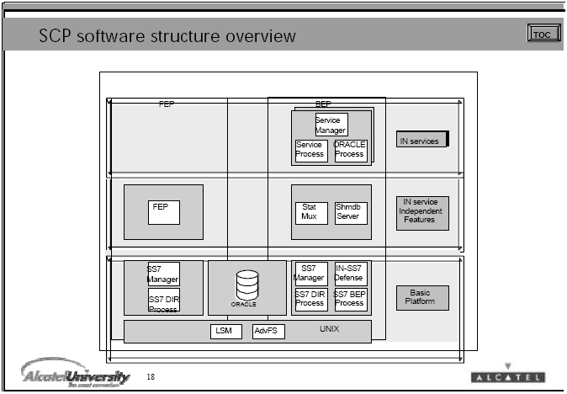

圖5-3 SCP Software Structure Overview
- 智慧型網路服務管理點(SMP)介紹
Alcatel 1435服務管理點(SMP) 是Alcatel 1400 IN系統的集中式管理點，它提供人機介面讓維運人員可以監控目前之服務狀態及更新現有服務或新增新服務，包括參考資料庫(reference Database)、服務管理及系統管理功能。服務管理點(SMP)中功能分為服務獨立(Service-Independent)功能與服務相關 (Service dependent)功能兩大類，所謂服務獨立功能通常是指系統功能，或共通服務平台，可為各種服務所共同使用，而不屬於特定服務所管轄；而服務相關功能，是僅與某項服務相關，其他服務無法使用。
  - 服務管理點(SMP)簡介
Alactel 1435 SMP提供IN服務所需之管理環境及基礎架構，整體而言，服務管理點(SMP)需管理下列主要事項：
    - 服務獨立(Service-Independent)平台。
    - 服務相關(Service dependent)之維運人員存取功能。
    - 服務相關(Service dependent)之服務導向(Service-oriented)功能。

更重要的是，服務管理點(SMP)需協助操作人員，執行下列功能：
- 關聯式資料庫管理系統(Relational Database Management System, RDBMS)之資料管理。
- 告警管理。
- 統計及登錄管理。
- 網路服務管理。
- 客戶之服務改編(Service adaptation)管理，如將新增或修改完成之IN服務的程式載入SCP執行。
- 網路服務之商業運作，包括維運人員及客戶(Subscriber)存取權限及合約管理，提供客戶及服務管理者接取服務資料的介面。
- 帳務資料及統計報表的產生。

  - 服務管理點(SMP)硬體架構
最小之高效性服務管理點(SMP)架構是由兩個伺服器系統以hot-standby模式運作，共享特定硬體資源(如資料硬碟、輸入/輸出裝置)及連接區域或遠端裝置(如操作人員及客戶終端機)。在符合此種雙重性安全架構下，電信業者可依服務管理點(SMP)話務需求、多少操作人員可同時上線連接至服務管理點(SMP)執行管理指令，以及SCP對服務管理點(SMP)送出多少統計Ticket等，擴充伺服器內部處理及儲存能量或伺服器數量, 圖6-1為SMP硬體架構圖。
Alcatel 1400智慧型網路之服務管理點基本架構，是採用一對DEC Alpha Server 4100，作業系統為Digital UNIX 4.0d版，是Unix-based商用系統，並搭配使用Oracle V7.3.3.5關聯式資料庫。
服務管理點(SMP)上主要處理的OAM工作包括:RDBMS(Relational DataBase Management System)資料管理、告警管理、統計管理、網路服務管理、使用者接取登錄管理等。

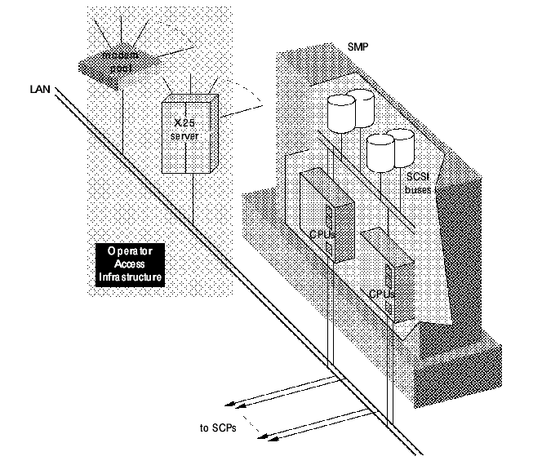

圖6-1 SMP硬體架構圖(Modem pool及X.25伺服器為選購性)

  - 服務管理點(SMP)軟體架構
圖6.2為A1435 SMP之軟體架構圖，軟體架構主要由三個主要部分構成：
- 作業系統
- Oracle伺服器
- SMP作業平台

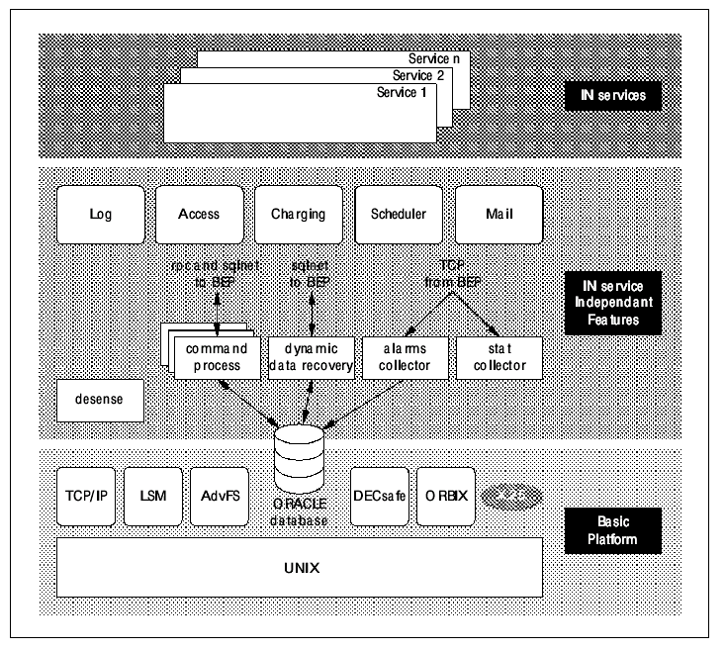

圖6.2 A1435 SMP之軟體架構圖

    - SMP作業系統
A1435 SMP作業系統是Digital Unix，提供多工(Multi-tasking)、多使用者(Multi-user)及即時性(real-time)環境。作業系統植基於64位元先進式核心(Advanced Kernel)架構，由Berkeley Software Distribution(BSD)的元件(component)，Unix 系統Laboratories System V，及其他來源所共同組成。
    - Oracle伺服器
A1435 SMP提供UNIX系統下之Oracle 關聯式資料庫管理系統(Oracle Relational Database Management System)。Oracle資料庫之存取需透過Structured Query Language(SQL)。
Oracle資料庫是SMP唯一的資料庫，但需分割成不同的表格空間(tablespace)，來存放不同的資料：
- 作業平台資料的表格空間
- 各式服務資料表格空間

每一個表格空間皆有一個相關聯的使用者。每一個服務提供者皆會存取作業平台資料。研發人員在服務創造平台(Service Creation Environment, SCE)將服務內容變成指令檔(Command file)，於安裝(install) 服務時，資料庫表格即按照指令檔所規範而建立。不過，一旦服務裝置後，仍可透過系統更新(retrofit)方式來更動表格空間大小。

    - SMP作業平台
SMP作業平台包括下列元件：
- 防護(Defense (platform manager process)) ：主要是確認作業平台永久性程序的狀態及SMP Oracle資料庫的狀態。
- 存取(Access)：主要是針對存取功能提供安全性控制，以確保SMP的完整性。本書另有章節會對此做進一步詳細說明。
- 命令程序(Command process)：操作人員下完指定後，一個UNIX專屬程式會處理此命令程序，主要步驟如下：
- 接收所輸入的參數。
- 確認操作人員對指令本身及相關資料的存取權限。
- 文法及語意檢查。
- SMP資料庫更新。
- 產生報表並送至操作人員的終端機。
- 結束工作。
- 統計(Statistics)：
統計功能主要是收集下列資訊：
- IN服務使用者之行為。
- IN服務的效能(Performance)。
- 操作人員的活動(Activity)。
統計資訊可透過報表提供給服務提供者(service provider) 及服務訂購者(service subscriber) 的操作人員，統計子系統分佈於SCP、SMP及支援統計顯示GUI 套裝軟體之PC上面。SCP (在呼叫處理過程)及SMP(在執行操作人員指令過程)皆將統計項目整合成標籤(ticket)送給SMP收集功能單元。呼叫標籤(call ticket)在呼叫完成後傳送、管理標籤在操作人員下完指令後(Log 功能)傳送，而操作人員session則在起始及結束時傳送(Access功能)。
- 告警及問題(Alarm and problem) ：
SMP收集在SMP及SCP所產生之所有告警，告警也可以被送至維運支援系統(Operation Support System, OSS)，告警資訊在SCP及SMP之間傳送或 SMP與 OSS之間傳送時，可用過濾機制加以管理，以取得操作人員所需之資料。
在SMP作業平台中告警子系統(Sub-system)對所有SCE所發展之服務，支援告警產生、收集及展示等功能。告警子系統分佈於SCP、SMP及支援告警顯示GUI 套裝軟體之PC上面。
所有的告警(例如，服務特定告警、存取特定告警、作業平台告警及系統告警)皆在標示功能識別後，存放在同一個資料庫表(database table)中，另外，操作人員可啟動告警監視指令，他會要求告警功能將符合設定條件之告警即時轉送至操作人員之工作台。
依據系統組態設定，SMP接收到告警後，可能會產生一個問題(problem)紀錄，並存放於SMP資料庫中。而問題能以下列兩種方式關閉：
- 接收到此不正常狀況已經結束之告警通知，系統便自動終結。
- 共通提供者(Commom provider)操作人員透過人員機器指令(Man Machine Command, MMC)，以人工方式終結。
- 日誌(Log) ：
所有操作人員在SMP上的活動皆會被紀錄在日誌檔。在指令執行完畢後，指令程序便會送一個LOG訊息，存取程序則在操作人員登入或登出session時送出一個LOG訊息，而操作人員並無法刪除任何日誌項目。
每個指令log項目包含下列欄位：
- 登錄者姓名
- 日期及時間
- 登錄之終端機
- 指令結果
- 指令名稱
- 指令參數
每個登入/登出log項目包括下列欄位：
- 登錄者姓名
- 日期及時間
- 登錄終端機
- 登入結果及登出原因
指令或session的log會產生一個管理統計標籤(management statistic ticket)，此標籤會被送至統計收集功能單元。
- 計費(Charging) ：
SMP操作人員在SMP上所執行之所有管理活動皆可當作計費依據，但本分公司之SMP並未開放給客戶存取，僅單純由員工操作，所以此部份不加贅述。
此外，SMP也能儲存由SCP所送來之計費資料，至於SMP是否收取此資訊，在安裝SMP作業平台時，便已設定，但仍可透過更動SMP作業平台架構之方式，啟動或停止收集SCP所送來之計費資料。
- 排程(Scheduler) ：
此功能允許操作人員排定MMC指令的執行時間，此功能支援：
- 儲存MMC指令於SMP中。
- 針對儲存於SMP中之MMC指令做排程。
- 管理排程工作(schedule)，如對排程工作做刪除、修改等。
- 郵件(Mail) ：
允許操作人員寄送郵件給其他SMP的操作人員，接收、閱讀SMP其他人所寄來之郵件，以及刪除郵件等。
- 動態資料復原(Dynamic data recovery) ：
SMP上有一永久性執行之程式，當每一個SCP內部更動資料時，需決定將此資料備分至何處，在SMP或所有相關之SCP上。

- SMP的管理功能
  - 服務管理點(SMP)維運管理：
Alcatel IN 在SMP平台上提供兩種圖形化使用者介面(graphical user interface, GUI)操作環境，讓SMP 作業平台的操作人員及各種服務的操作人員能夠接取IN網路：一是用Microsoft Windows 95或NT等視窗環境，直接連接到SMP之介面，如圖7 – 1所示；另一種是能支援Java的網路瀏覽器(Web Browser)。兩者介面不同，但操作方式相雷同，本分公司智慧型網路僅具備Microsoft Windows視窗環境，並未支援Java介面。

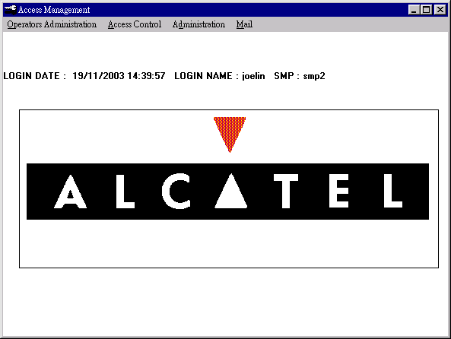
圖7-1 MS Window環境下之操作人員管理介面

服務管理點(SMP)圖形使用者介面(GUI)在維運管理功能方面，將操作人員分成四種型態，以下就這些操作人員分類及其工作內容分述如下：
    - 存取管理員(Access Manager)：
管理服務管理點(SMP)系統平台及IN有關存取人員名單、存取權限、告警、指令及事件日誌檔等。
    - 共通提供者(Common Provider)：屬於與服務不相關(Service independent)之功能，像服務之安裝、供應(Provisions)、維運及移除等功能。
    - 服務提供者(Service Provider) ：僅能存取及維護自己所屬IN服務之資料。
    - 服務訂購者(Service Subscriber) ：僅能存取或更動自己所訂購之服務的相關資料。

  - 存取管理 (Access Management)：
    - 存取管理主要功能為：
      - 管理需存取系統之各種型態之操作人員，管理功能包括建立(create)及刪除(delete)操作人員名單，及更改操作人員Profile內容。
      - 管理系統平台中與存取權限相關之檔案，這些檔案包括存取日曆(Access Calendar)、存取時間表(Access Timetable)、Session及終端機。
      - 管理操作人員所下指令的日誌檔(logs)、事件 (event)，以及告警管理。

存取管理功能分為四大區塊，詳細內容請參閱圖7-2，條列如下：
- 操作人員管理(operator administration)：定義操作人員的特性，分為操作人員及profile兩個子項目。
- 存取控制(access control)：定義存取控制之權限，分為session、日曆(calendar)、時間區間(time band)及終端機(terminal)等四個子項目。
- 管理(administration)：分為告警(alarm)、告警監控(monitoring alarm)、排程(scheduler)、指令日誌(command log)、事件日誌(event log)及密碼(password)等五個子項目。
- 郵件(mail)：郵件信箱設定，可接收、寄送、閱讀，以及刪除郵件等。

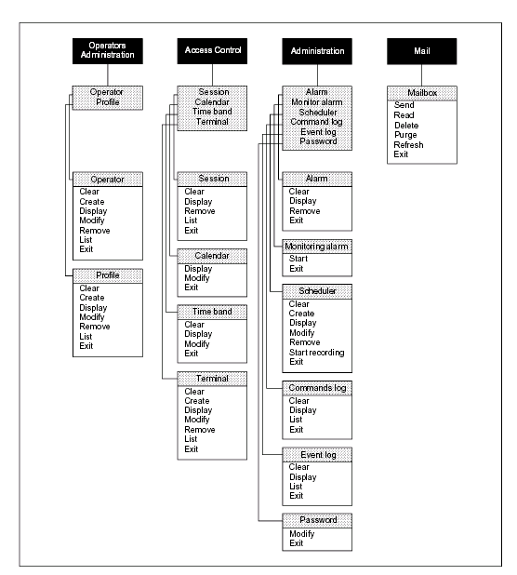
圖7-2 存取管理介面選單一覽表
  - 操作人員管理(Operators Administration)
存取管理介面允許管理者定義下列操作人員的特性：
- SMP作業平台
- 安裝在A1400 IN上之所有服務

首先，必須登入Access Manager系統，登入畫面如圖7-3，輸入登入名稱(login)及 密碼(Password)，終端機識別碼(Terminal ID)表示此人可由哪些終端機登入，此例中是any，表示此人可由任何一部終端機登入；基於系統安全，可設定某人只能由特定終端機登入，終端機設定在後面章節會加以說明。連接方式(connection)為經由COM port或Telnet方式。
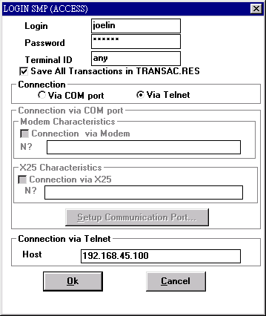
圖7-3 Access Manager登入畫面

    - 操作人員(Operator)：
操作人員對話視窗中的屬性欄位(attribute field) 定義操作人員特性(characteristics) 的大部分，其餘部分則在profile對話視窗中設定，操作人員畫面如圖7-4。

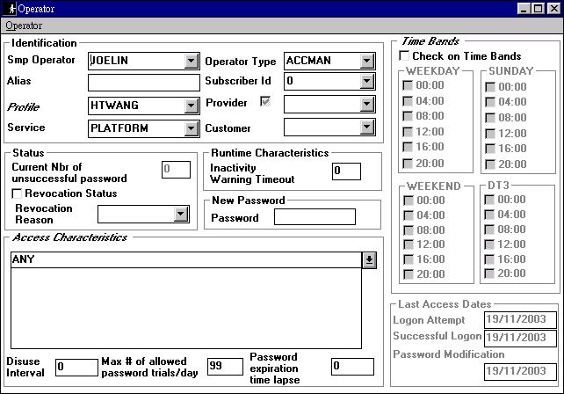
圖7-4 操作人員對話視窗

      - 時間區間(Time Band)權限設定：
操作人員存取SMP之權限，可依照日期及時間而變動。check on time bands選項不打”v”，表示可在任何時間內登入，若在check on time bands打”v”，則系統會在操作人員登錄時，確認是否在其合法登入時間內，若否，則無法登入。此區塊共有四種日期型態方別為WEEKDAY、WEEKEND、SUNDAY、DT3，以及六個不同時間區間，在此例中為00:00、04:00、08:00、12:00、16:00，以及20:00，若在00:00處打勾，表示00:00~04:00為可登入時間，設定方式為正面表列方式，在允許登入時段打勾即可。日曆及Time Band設定方式在存取控制(Access Control)功能中，會有專門章節介紹。

      - Access Characteristics範圍：
定義存取特性，如操作人員可在哪個終端機登入，本例中是Any，表示任何終端機皆可；及一天內最多可允許密碼錯誤次數、密碼期限等。

      - 選單說明：
Operator視窗上方，功能選單中有operator選項，內含可對此視窗所作之動作，以滑鼠點選，會出現各種選項如Create及Display等，本節後續的各種對話視窗，皆有類似選項。
operator內含選項如下：
- Create：建立新的操作人員。
- Display：顯示操作人員屬性設定。
- Modify：更改操作人員屬性設定。
- Remove：移除特定的操作人員。
- Clear：清除視窗中所有欄位之資料。
- List：List功能可使用於列印或將操作人員相關檔案儲存成Excel檔案格式。參照圖7-4操作人員對話視窗，它可以下列方式，選定不同之操作人員：
- 單一操作人員：在identification中的smp operator欄位填入操作人員代號或名稱。
- 選擇特定之操作人員：設定想選擇之條件，如列出某一特定服務的所有操作人員，可在service屬性欄位填入條件。
- 所有的操作人員：不要填入任何欄位，或按operator選單中之clear，清除所有欄位之資料。
填入上述資料後，按下Operator選項，再按List會出現圖7-5之視窗，此視窗讓操作人員選擇要輸出的欄位，在所需之欄位打勾，再按下功能鍵OK，即可執行。

- Exit：離開對話視窗。

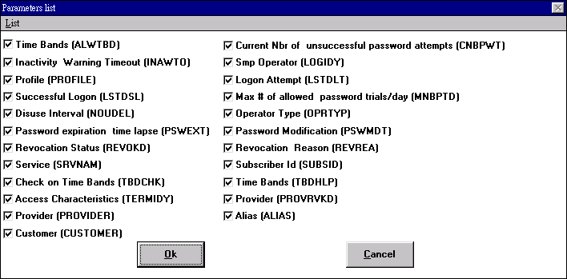
圖7-5 操作人員List 參數對話視窗

    - profile
profile 定義操作人的存取權限，每個操作人員皆有一個相對應的profile，但一個profile可以同時讓多個操作人員使用。在安裝SMP作業平台或一個新服務時，便同時安裝一個對應之default profile，此default profile無法被修改或移除。Access Manager介面允許管理者建立或修改新增的profile。Profile的對話視窗如圖7-6所示。profile分成兩大類：
- SMP作業平台操作人員(Access Manager, Common Provider)，參照圖7-6，視窗上半部General Info中，Type的選項為Access Manager及 Common Provider。
- 各個服務之操作人員，參照圖7-6，General Info中Type的選項為Service Provider及 Service Subscriber。
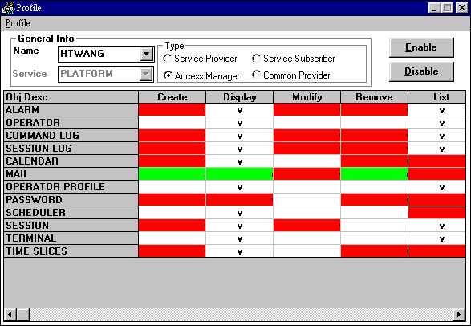
圖7-6 profile 對話視窗

參照圖7-6，操作人員profile 的屬性包括：
- 一般訊息(General info)，為profile名稱及形式(type)。
- 工作(object Description)描述，為工作名稱表列。
- 每一個工作的動作權限，分別為Create、Display、Modify、 Remove、List，紅色表示永遠Disable，如工作描述項目Alarm的Create為紅色，表示Alarm永遠無法被Create；綠色表示永遠Enable；底色為白色之欄位，”V ”表示Enable，空白為Disable，可利用視窗右上角Enable及Disable選項來修改權限。

Profile的資料也有List功能，可使用於列印或將Profile相關檔案儲存成Excel檔案格式，方便閱讀或儲存，操作人員一樣可選擇所需之輸出欄位，欄位選項如圖7-7。
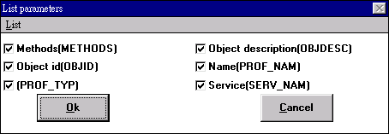
圖7-7 Profile 的List對話視窗

  - 控制存取(Access Control)
    - session：
session功能讓管理者可以知道有哪些操作人員連上SMP，管理者甚至可強迫操作人員離線。Session的對話視窗如圖7-8。左上角選單的session選項可選擇：
- Display：顯示目前正在執行的session的特性。
- Remove：強迫操作人員離線。
- List：列出一個、所選定範圍或所有的session的屬性。
- Exit：離開對話視窗。

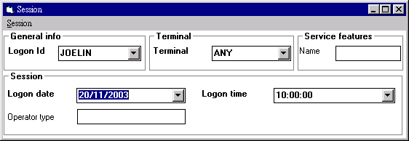
圖7-8 session的對話視窗

    - 日曆(Calendar)
可定義每個日期的型態，例如為工作日或假日，來決定操作人員可存取SMP的日期，例如可定義特定操作人員僅能於工作日才能存取SMP，其他日期則無法登入SMP。在SMP所有人皆使用共同一個日曆，系統會顯示今年及明年兩個年度，管理者可依需求更動每日的型態，系統共提供四種日期型態，WEEKDAY、SUNDAY 、WEEKEND 以及DT3。日曆之視窗如圖7-8，更改某日之日期型態時，先選擇左邊之日期型態，再按右邊想更改之日期即可，若想選擇畫面中所有星期六及星期日的日子，僅需按上方Sa 及Su的選項即可。
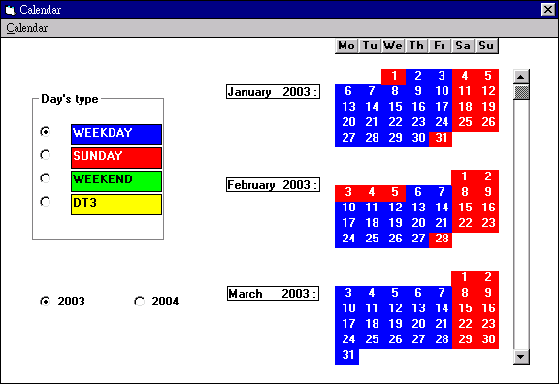
圖7-8 日曆的對話視窗

    - 時間區間(Time Band)：
時間區間可定義六個不同之時間區間，Hour 0起始時間為00:00，不可更動，其餘時間欄位可自行設定，如圖7-9。
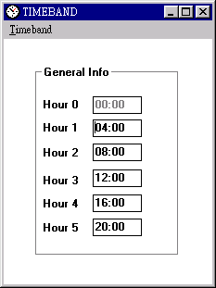
圖7-9 TIMEBAND的對話視窗
    - 終端機：
基於系統安全，SMP在存取控制設計上，操作人可以被限制僅在特定終端機登入。本功能即用於定義操作人員可用於連接SMP之終端機型態，需搭配Access Manager子視窗Operator內Access Characteristics項目的設定，方能達到限制的效果。對話視窗如圖7-10，若為Telnet方式連接需輸入所連接的IP 位址，視窗右下角之Max wrong access表示最多允許操作人員輸入三次錯誤登錄資料。
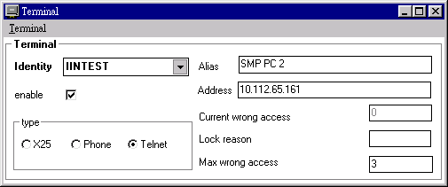
圖7-10 TERMINAL的對話視窗

  - 管理功能(Administration)
    - 告警(Alarm)管理：
告警對話視窗如圖7-11，要查詢告警內容，須先設定查詢條件，再按最上列選單Alarm中的Display即可，告警碼(Alarm code)為十六進制，用來表示特定告警項目。

告警等級(Level)共分為六級：
      - Warning(level 0)：
這可視為系統的正常行為，僅有在Warning一直重複發生時，才須採取行動。
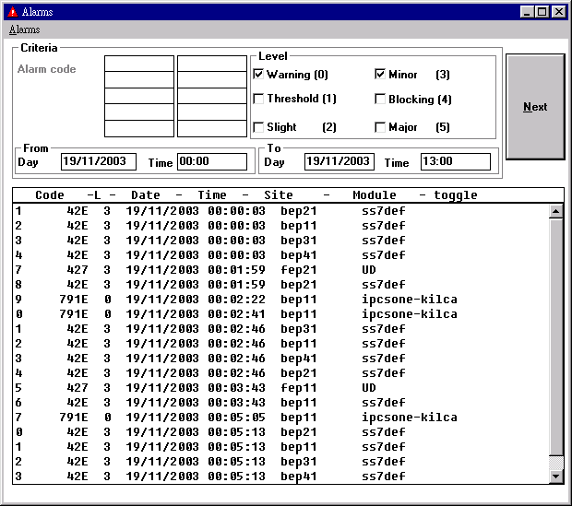
圖7-11 ALARMS的對話視窗

      - Threshold(level 1)：
系統仍處於正常情況之下，但系統某些限制已達臨界值，Threshold告警相當於一個告警的開始或結束，例如alarm 1005及1008分別表示系統過載之開始及結束。
      - Slight(level 2)：
系統發生不正常事件，維護人員不須採取動作，系統仍可正常運作。例如，收到無法識別之訊息，系統會自動將此訊息丟棄。
      - Minor(level 3)：
系統發生不正常事件，系統軟體須針對所發生問題採取行動，例如，某個檔案長度過長，系統會再以正確長度重寫一遍。
      - Blocking(level 4)：
系統發生不正常事件，操作人員須介入處理，讓系統恢復正常狀態。例如，Oracle table(Oracle資料庫表格)遺失等。
      - Major(level 5)：
系統發生嚴重障礙，無法採行適當步驟讓系統恢復正常，服務可能會中斷。

時間區間用來過濾特定時間內之告警，分為起始時間及結束時間，日期格式為DD/MM/YEAR，西元2003年11月19日，則填入19/11/2003，時間格式為HH:MM，如下午一點，須填入13:00。
填入條件執行查詢後，結果如圖7-11，若要顯示下一頁之內容，請按對話視窗右側之NEXT選擇鍵即可。

    - Monitoring Alarm：
告警監控功能讓操作人員可以設定將系統正在發生的告警顯示在終端機上， Local Mode的終端機無法使用此功能。要啟動此功能，先確認終端機在連接模式(Connected Mode)，再按Administration -> Monitor Alarm，出現圖7-12的視窗。
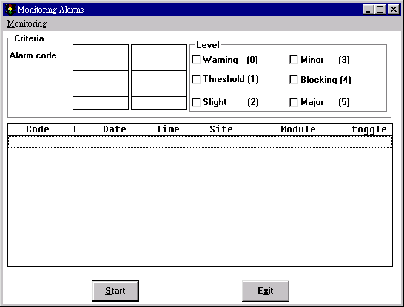
圖7-12 Monitoring Alarms 的對話視窗

    - 排程：
此功能允許操作人員建立一個由一連串命令所建構成之命令檔，再設定排程參數，讓此命令檔於所設定之時間自動執行。操作程序為，先按下視窗選項Schedule中的starting record選項，啟動command scheduler來記錄命令檔，待命令檔編輯完成，再按Administration -> scheduler， 出現圖7-13之對話視窗，排定執行時程。對話視窗中的工作名稱(Job Name)須填入之前所定義之指令檔名，排程方式(Scheduling Type)有兩種，一種是僅在特定日期之特定時間執行一次(Once)，另一種是可按照特定頻率(例如每個月的某日，或每星期之某一天)重複執行(Recurs)。
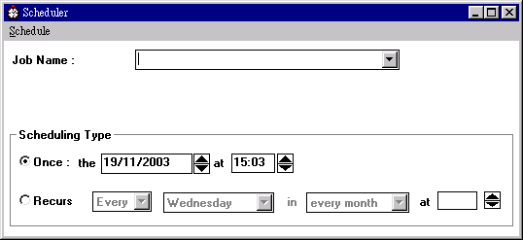
圖7-13 Scheduler的對話視窗

    - Command Log：
有Display及List兩種選項，Display可以僅填入起始時間及結束時間，顯示此時間區間內所有的Command，但這種方式會輸出很多資料，讓操作人員不易找到所需資訊。所以可以利用視窗右邊三個篩選條件，過濾掉不需要之資料，僅顯示所需之資料。Command Log視窗如圖7-14，選定起始時間及截止時間後，按下Command Log選項中的Display，搜尋結果出現在下面方塊。
List方式，則會將Command Log的瀏覽、儲存及列印以EXCEL的格式表示。
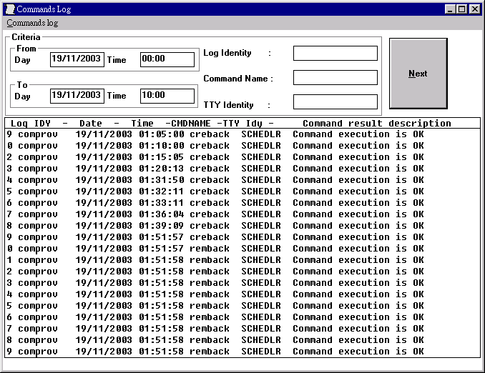
圖7-14 Command Log 的對話視窗

    - Event Log：
操作人員登入或登出A1435 SMP時，Event Log會紀錄操作人員登入、登出之相關資料及結果。其對話視窗如圖7-15，操作方式與Command Log相似。
搜尋條件可以為Log Identity或 TTY Identity，Log Identity為操作人員登入的id，如圖7-15中的comprov 、7104793及itcs，TTY Identity則為終端機識別，此例中為Any 、CMDFILE 及SCHEDLR。

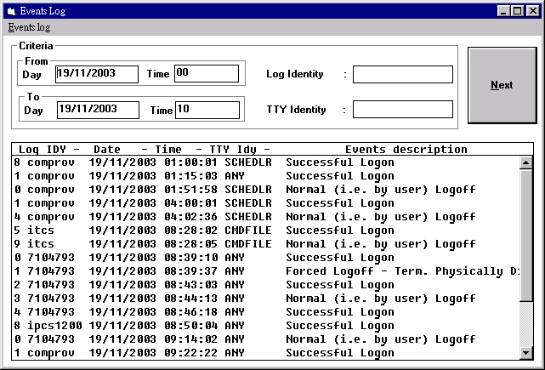
圖7-15 Event Log 的對話視窗

    - Password
系統可設定操作人員需定期更改密碼，以確保系統安全，操作人員被需進入此視窗更改密碼。若管理者未讓操作人員擁有更改密碼之權限，則操作人員無法開啟此視窗。

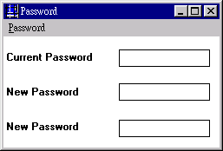
圖7-16 Password 的對話視窗

  - 郵件(Mail)：
提供操作人員間可互通訊息，當登入時若有新郵件，系統會主動通知操作人員有幾封新郵件，郵件功能提供傳送、接收、閱讀或回信、刪除，以及更新等。操作畫面如下圖。
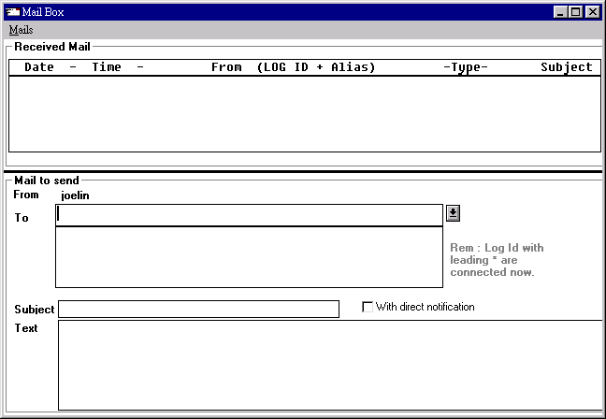
圖7-17 Mail BOX 的對話視窗

- 感想與建議
在電信自由化的大環境下，國內電信市場首先開放行動電信業務、緊接著是第二類電信服務、市內電話、長途電話及國際電話等固網業務，最後則是第三代行動電話系統，未來在固網部分也將再開放新執照。中華電信所面臨之競爭壓力，與日俱增，國際電話費率如溜滑梯般滑落，如何避開以價格取勝之領域，開創利基型市場，找出與其他業者之差異化，在現有網路平台中，創造加值服務，皆是確保盈餘之重要方法。因此鞏固現有客戶，不斷提供新服務，讓既有消費者願意採用，繼續使用中華電信的網路，擴增每位客戶之消費金額，同時努力開發新客戶，是每位員工的責任。
目前國際智慧型網路所提供的服務有國際虛擬專用網路服務、國際信用式電話服務，及國際多功能受話方付費電話服務，此次擴充更將原來由電信研究所研發之國際智慧型網路節點(ISN)所提供之國際電話驗證功能納入，將來此功能將改接至國際智慧型網路。
智慧型網路是以服務為依歸，服務之規劃、市場之定位、行銷策略之研擬，及服務之銷售，環環相扣，是新服務是否為市場接受之關鍵。負責技術的專業人員則是盡力提供穩定平台，維持高可靠度之網路，讓客戶享有高品質之服務，以最低之維護成本及完善之品質，拉開與其他競爭者之距離，築高競爭門檻，業務及技術相輔相成，讓本公司營運蒸蒸日上。

